Karta pracy: Zjawisko przemiany pokoleń i przemiany faz jądrowych.
Zadanie 1.
Schemat ilustruje cykl rozwojowy gałęzatki, należącej do glonów.
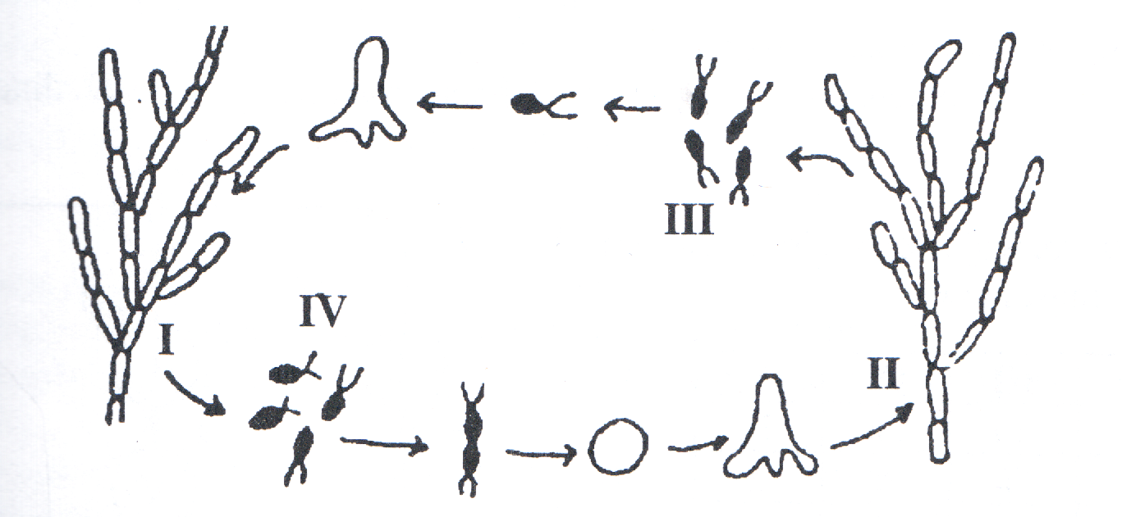
G
E
B
D
C
A
I
- A
- A
- A
- A
- A
H
F

- Wykaż, że w cyklu rozwojowym gałęzatki zachodzi przemiana pokoleń.
- Jaki typ przemiany pokoleń ilustruje przedstawiony obok schemat. Swoją odpowiedź uzasadnij.
- Na podstawie schematu określ, czy gałęzatka jest glonem jedno- czy dwupiennym. Swoją odpowiedź uzasadnij.
- Wykorzystując cyfry rzymskie wskaż na schemacie sporofit i gametofit. Odpowiedź uzasadnij podając po 1 argumencie, które odnoszą się do informacji widocznych na schemacie.
- Wykorzystując oznaczenia literowe ze schematu ustal, które stadia tego cyklu rozwojowego stanowią fazę diploidalną.
- Na schemacie tym powstaje zygota w wyniku jednego z rodzajów syngamii. Podaj jakim oznaczeniem literowym jest ona oznaczona, nazwij ją i swoją odpowiedź uzasadnij.
- Na podstawie schematu dokonaj analizy i opisz przebieg fazy diploidalnej cyklu życiowego tego glonu.
- Na podstawie analizy schematu zapisz cyfry rzymskie, którymi oznaczono zarodniki i gamety.
- Podając oznaczenie literowe podane na schemacie, określ miejsce zachodzenia mejozy oraz wyjaśnij jaką rolę w przemianie pokoleń odgrywa ten proces.
Zadanie 2.
Na rysunku przedstawiono cykl rozwojowy listownicy – przedstawiciela brunatnic.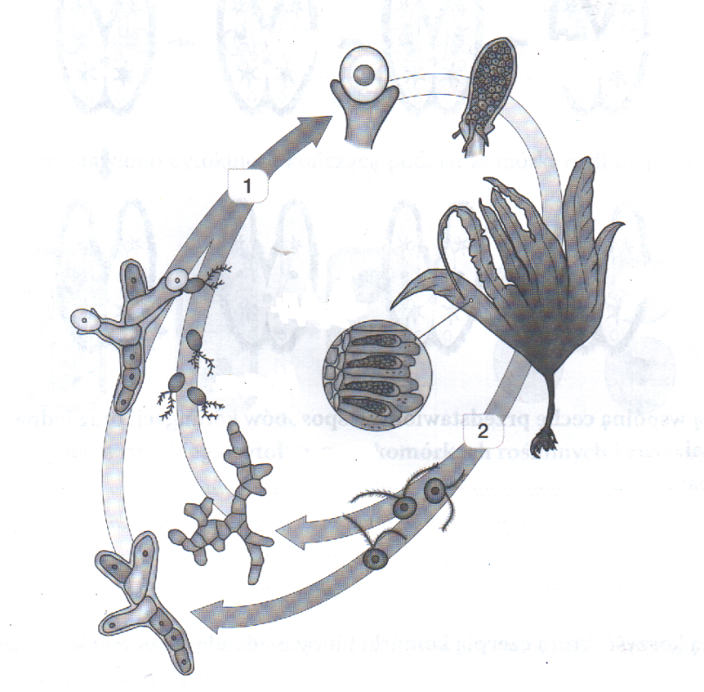
- Jaki typ przemiany pokoleń występuje u listownicy. Swoją odpowiedź uzasadnij.
- Jaki typ przemiany faz jądrowych jest charakterystyczny dla listownicy.
- Podaj nazwy procesów oznaczonych na rysunkach cyframi 1 i 2 oraz podaj co jest wynikiem tych procesów.
- Wyjaśnij, granice czego wyznaczają oba procesy.
- Jakim typem organizmu jest listownica ze względu na liczbę chromosomów.
- Jaki typ zarodników produkuje sporofit listownicy . Swoją odpowiedź uzasadnij.
- Wyjaśnij, czy gametofit listownicy jest obupłciowy czy rozdzielnopłciowy.

Zadanie 3.
Na schemacie przedstawiono cykl życiowy organizmu zaliczanego do królestwa Protistów.

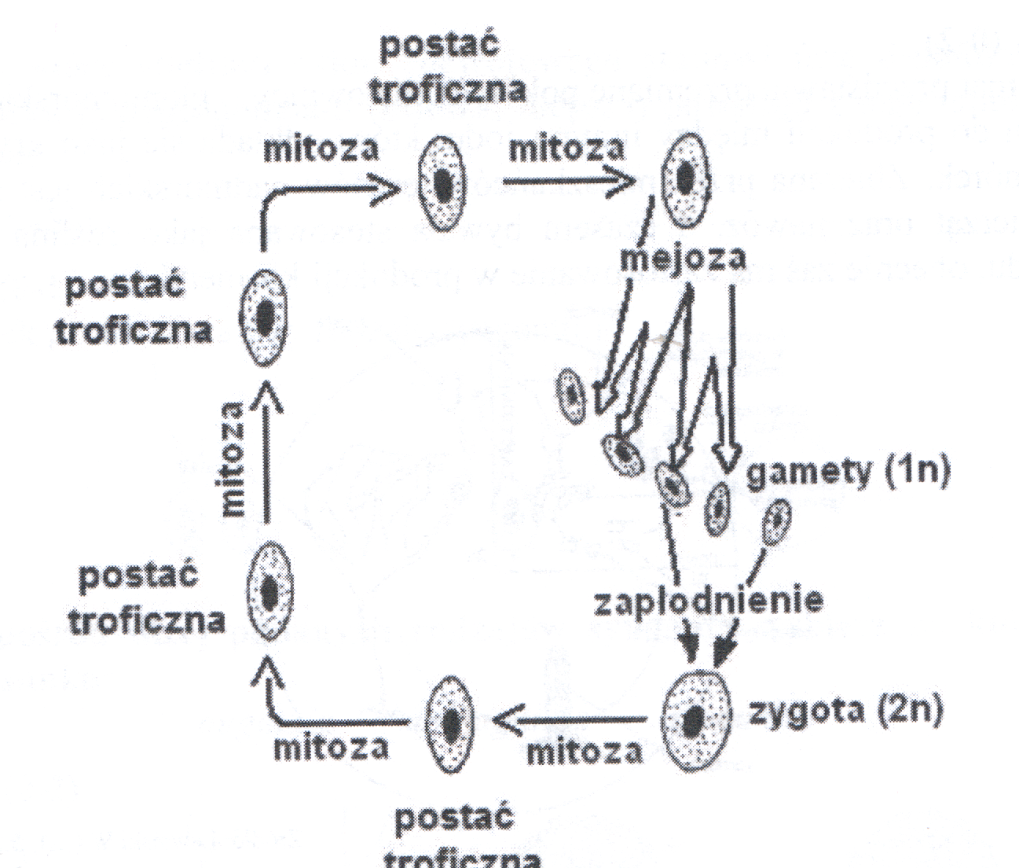

- Zaznacz zdania będące nieprawidłową interpretacją powyższego schematu.
- W przedstawionym cyklu mejoza bezpośrednio poprzedza wytwarzanie gamet.
- Schemat przedstawia koniugację dwóch osobników troficznych.
- Osobniki powstałe z podziału zygoty są diploidalne.
- Postać troficzna tego organizmu jest haploidalna.
- Osobniki troficzne mogą pełnić rolę gamet.

- Określ rolę, jaką pełnią podziały mitotyczne i mejoza w przedstawionym cyklu życiowym.
- Określ, które zdanie jest prawdziwe, a które fałszywe:

- W przypadku mejozy postgamicznej z zygoty powstają haploidalne osobniki troficzne.
- W przypadku mejozy postgamicznej występuje długa haplofaza i krótka diplofaza.
- W przypadku mejozy pregamicznej występuje krótka haplofaza i długa diplofaza.
- W przypadku mejozy pregamicznej podział mejotyczny poprzedza zapłodnienie.

